ΜΗΧΑΝΙΚΕΣ ΤΑΛΑΝΤΩΣΕΙΣ-ΚΡΟΥΣΕΙΣ
Θέματα Πανελληνίων
- Λείο κεκλιμένο επίπεδο έχει γωνία κλίσης φ =30^{ο}. Στα σημεία Α και Β στερεώνουμε τα άκρα δύο ιδανικών ελατηρίων με σταθερές k₁=60N/m και k₂=140N/m, αντίστοιχα. Στα ελεύθερα άκρα των ελατηρίων, δένουμε σώμα Σ₁, μάζας m₁=2kg και το κρατάμε στη θέση όπου τα ελατήρια έχουν το φυσικό τους μήκος (όπως φαίνεται στο σχήμα). Τη χρονική στιγμή t₀ = 0 αφήνουμε Σ₁ ελεύθερο.
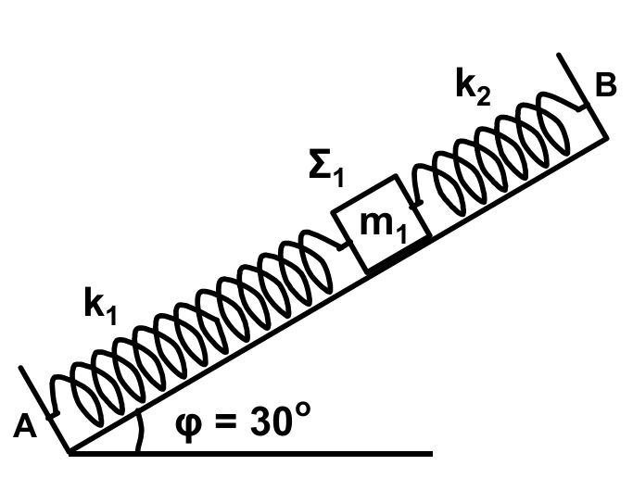

Δ1. Να αποδείξετε ότι το σώμα Σ₁ εκτελεί απλή αρμονική ταλάντωση.
Δ2. Να γράψετε τη σχέση που δίνει την απομάκρυνση του σώματος Σ₁ από τη θέση ισορροπίας σε συνάρτηση με το χρόνο. Θεωρείστε θετική φορά, τη φορά από το Α προς το Β.
Κάποια χρονική στιγμή που το σώμα Σ₁ βρίσκεται στην αρχική του θέση, τοποθετούμε πάνω του (χωρίς αρχική ταχύτητα ) ένα άλλο σώμα Σ₂ μικρών διαστάσεων μάζας m₂ = 6 kg. Το σώμα Σ₂ δεν ολισθαίνει πάνω στο σώμα Σ₁ λόγω της τριβής που δέχεται από αυτό. Το σύστημα των δύο σωμάτων κάνει απλή αρμονική ταλάντωση.
Δ3. Να βρείτε τη σταθερά επαναφοράς της ταλάντωσης του σώματος Σ₂.
Δ4. Να βρείτε τον ελάχιστο συντελεστή οριακής στατικής τριβής που πρέπει να υπάρχει μεταξύ των σωμάτων Σ₁ και Σ₂, ώστε το Σ₂ να μην ολισθαίνει σε σχέση με το Σ₁.
Ημερ. 2012

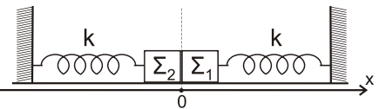
2. Τα σώματα Σ₁ και Σ₂, του σχήματος 1, με μάζες m₁=1kg και m₂=4kg αντίστοιχα, βρίσκονται ακίνητα σε λείο οριζόντιο επίπεδο και εφάπτονται μεταξύ τους. Τα σώματα είναι δεμένα στην άκρη δύο όμοιων ιδανικών ελατηρίων σταθεράς k=100 Ν/m, που βρίσκονται στο φυσικό τους μήκος και των οποίων η άλλη άκρη είναι σταθερά στερεωμένη.
σχήμα 1

Μετακινούμε τα σώματα Σ₁ και Σ₂ έτσι ώστε τα ελατήρια να συσπειρωθούν κατά d =0,2 m το καθένα (σχήμα) και στη συνέχεια τη χρονική στιγμή t=0 αφήνονται ελεύθερα να ταλαντωθούν.
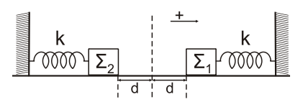
σχήμα 2

Γ1. Να γράψετε τις εξισώσεις των απομακρύνσεων x₁ και x₂ των σωμάτων Σ₁ και Σ₂ συναρτήσει του χρόνου. Ως θετική φορά ορίζεται η από το Σ₂ προς Σ₁ και ως x=0 ορίζεται η θέση που εφάπτονται αρχικά τα σώματα στο σχήμα 1.
Γ2. Τα σώματα Σ₁ και Σ₂ κινούμενα με αντίθετη φορά συγκρούονται στη θέση x=-d/2. Να υπολογίσετε τα μέτρα των ταχυτήτων τους ελάχιστα πριν από την κρούση.
Γ3. Η κρούση που ακολουθεί είναι πλαστική. Να αποδείξετε ότι το συσσωμάτωμα μετά την κρούση θα εκτελέσει απλή αρμονική ταλάντωση.
Γ4. Να βρείτε το μέτρο του μέγιστου ρυθμού μεταβολής της ορμής του συσσωματώματος μετά την κρούση.
Επαν. 2014
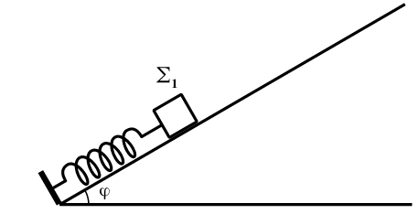
3. Σώμα Σ₁ μάζας m₁=1kg ισορροπεί πάνω σε λείο κεκλιμένο επίπεδο που σχηματίζει με τον ορίζοντα γωνία φ=30^{ο}. Το σώμα Σ₁ είναι δεμένο στην άκρη ιδανικού ελατηρίου σταθεράς Κ=100N/m το άλλο άκρο του οποίου στερεώνεται στη βάση του κεκλιμένου επιπέδου, όπως φαίνεται στο σχήμα. Εκτρέπουμε το σώμα Σ₁ κατά d₁=0,1m από τη θέση ισορροπίας του κατά μήκος του κεκλιμένου επιπέδου και το αφήνουμε ελεύθερο.
α. Να αποδείξετε ότι το σώμα Σ₁ εκτελεί απλή αρμονική ταλάντωση.
β. Να υπολογίσετε τη μέγιστη τιμή του μέτρου του ρυθμού μεταβολής της ορμής του Σ₁.
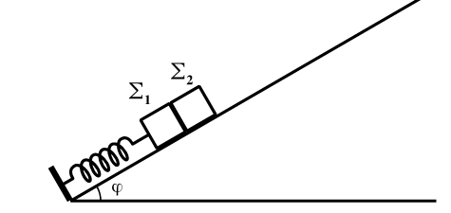
Μετακινούμε το σώμα Σ₁ προς τα κάτω κατά μήκος του κεκλιμένου επιπέδου μέχρι το ελατήριο να συμπιεστεί από το φυσικό του μήκος κατά ∆ℓ=0,3m. Τοποθετούμε ένα δεύτερο σώμα Σ₂ μάζας m₂=1kg στο κεκλιμένο επίπεδο, ώστε να είναι σε επαφή με το σώμα Σ₁, και ύστερα αφήνουμε τα σώματα ελεύθερα.
γ. Να υπολογίσετε τη σταθερά επαναφοράς του σώματος Σ₂ κατά τη διάρκεια της ταλάντωσής του.
δ. Να υπολογίσετε σε πόση απόσταση από τη θέση που αφήσαμε ελεύθερα τα σώματα χάνεται η επαφή μεταξύ τους.
Επαν. Ημερ. 2010

4. Σε λείο οριζόντιο επίπεδο σφαίρα μάζας m₁=1kg, κινούμενη με ταχύτητα υ=4/3m/s, συγκρούεται ελαστικά αλλά όχι κεντρικά με δεύτερη όμοια σφαίρα μάζας m₂=m, που είναι αρχικά ακίνητη. Μετά την κρούση οι σφαίρες έχουν ταχύτητες μέτρων υ₁ και υ₂=$\frac{υ_{1}}{\sqrt{3}}$, αντίστοιχα.
Δ1. Να βρείτε τη γωνία φ που σχηματίζει το διάνυσμα της ταχύτητας ${\vec{υ}}_{2}$ με το διάνυσμα της ταχύτητας ${\vec{υ}}_{1}$.
Δ2. Να υπολογίσετε τα μέτρα των ταχυτήτων υ₁ και υ₂.
Σώμα μάζας Μ=3m ισορροπεί δεμένο στο άκρο ελατηρίου, σταθεράς k=100N/m , που βρίσκεται κατά μήκος κεκλιμένου επιπέδου γωνίας θ=30^{ο}, όπως στο σχήμα.
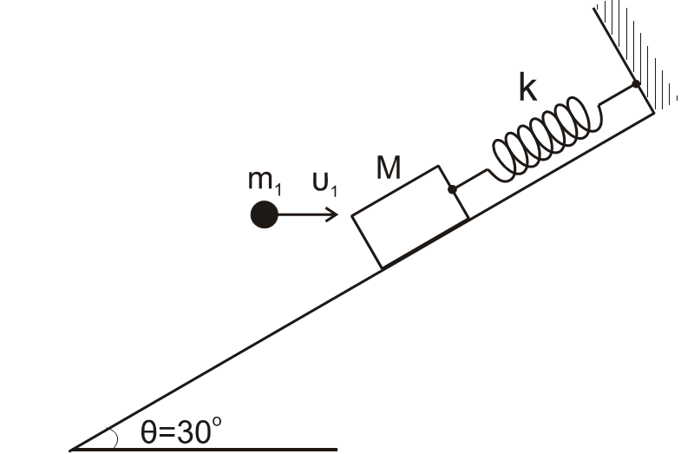

Η σφαίρα, μάζας m₁, κινούμενη οριζόντια με την ταχύτητα ${\vec{υ}}_{1}$, σφηνώνεται στο σώμα Μ.
Δ3. Να βρείτε τη μεταβολή της κινητικής ενέργειας του συστήματος των σωμάτων (Μ,m₁) κατά την κρούση.
Δ4. ∆εδομένου ότι το συσσωμάτωμα (Μ,m₁) μετά την κρούση εκτελεί απλή αρμονική ταλάντωση, να βρείτε το πλάτος Α της ταλάντωσης αυτής.
Επαν. Ημερ. 2012

